Ausstellung

CHRISTINE PAHL - Malerei
ELISABETH HOCHEGGER-MÜLLER – Art Ceramic

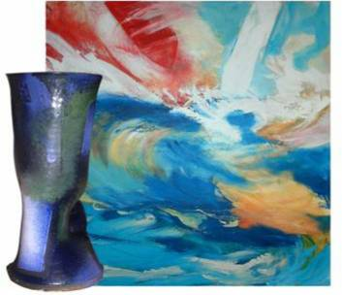
„HYDROMANTIE“
7. – 20. Mai 2009

Vernissage: Mi, 6. Mai 2009, 19.00 Uhr

Atelier Christine Pahl
Linzer Straße 10, 4810 Gmunden
Geöffnet: Montag – Freitag
10.00 – 13.00 und 16.00 – 19.00 Uhr
Sa. 10.00 - 13.00 Uhr

